黑龙江省高等教育自学考试
实用日本语(050221)专业（独立本科段）

日语视听说考试大纲
(课程代码 5819)

黑龙江省高等教育自学考试委员会办公室
二○○六年四月

目录

Ⅰ.课程性质和学习目的
Ⅱ.课程内容与考核目标
实践篇
第1课 はじめまして……………………………………………………………………45
第2课 これは辞書です…………………………………………………………………50
第3课 学校………………………………………………………………………………55
第4课 建物………………………………………………………………………………61
第5课 動物園………………………………………………………………………… 67
第6课 日曜日……………………………………………………………………………73
第7课 日本人の食生活…………………………………………………………………78
第8课 お手紙……………………………………………………………………………84
第9课 お花見……………………………………………………………………………89
第10课 東京の悩み…………………………………………………………………… 94
第11课 大学生の生活実態……………………………………………………………101
第12课 パンダ…………………………………………………………………………106
第13课 一人遊び………………………………………………………………………111
第14课 輸出……………………………………………………………………………116
第15课 大学進学率……………………………………………………………………121
第16课 お盆……………………………………………………………………………128
第17课 ひな祭り………………………………………………………………………134
第18课 端午の節句……………………………………………………………………140
第19课 成人の日………………………………………………………………………147
第20课 銀行口座を開く………………………………………………………………154
第21课 離乳食…………………………………………………………………………165
第22课 ふるさとについて……………………………………………………………170
第23课 お星様への願い………………………………………………………………175
第24课 高度経済成長時代……………………………………………………………181
第25课 失敗や間違いがあるほうがいい……………………………………………186
Ⅲ.有关说明与实施要求
附录:题型示例

Ⅰ.课程性质和学习目的

日语视听说课程是全国高等教育自学考试实用日本语专业本科段的一门必考课程。
日语视听说课程是提高实用日本语专业学生听力的重要课程。它通过生动丰富的语言，故事情节使学生掌握的抽象的语法变得具体了。在提高学生听力的同时，还能够使之把握使用词汇、句型的正确语言环境，并且了解一些日本人的语言习惯及生活侧面。
本课程与实用日本语专业其他课程相辅相成。它有赖于实用日本语专业其他课程为应考者打下良好的日语基础，使应考者掌握一定的词汇量和语法知识，初步了解日本社会生活常识。另一方面，通过附加的大量的练习题和一些涉及日本的社会、自然、文化、历史、文
学等的“小知识”，不仅增强了趣味性，还拓宽了知识面。本课程的重点在于提高学生的日语听力能力，是专业课教学中一个极其重要的环节。要想与日本人随心所欲地说日语，还要掌握日本人的思考方式、表达方式以及习惯。通过学习使学生掌握日语基础知识，训练日语听说的基本技能，培养实际运用语言的能力，能同日本人进行一般性交谈，发音基本正确；通过听文章使学生了解到日本生活的语言，从而提高日语的理解力及表达能力。
本课程的难点在于培养学生能用日语思考问题的能力、提高学生的理解力表达力。通过学习本课程，了解了日语语言的特点，并能在实际交流中恰当地加以运用，使学生在听、说、思考等能力得到充分的锻炼定会提高使用日语的能力。这对于应考者打好日语基础，学好实用日本语专业其它课程，也是有益的。

Ⅱ.课程内容与考核目标

实践篇

本部分共二十五课。每课有对照练习和日本常识知识介绍，并附有单词和听力练习。

第1课 はじめまして

1. 教学目的和基本要求：
本课的教学目的是对学生放磁带、模仿、回答问题等，使学生掌握更多听力知识，语法现象，掌握好听力技巧，提高学生的听力能力。
2. 内容提要：
（1）播放磁带
（2）初次见面的会话听力技巧及解释
（3）新单词，专业词汇解释
（4）回答问题
（5）课后练习
3. 考核要求：
- 反复模仿
- 用日语概括所听内容

第2课 これは辞書です

1. 教学目的和基本要求：
本课的教学目的是对学生放磁带、模仿、回答问题等，使学生掌握更多听力知识，语法现象，掌握好听力技巧，提高学生的听力能力。
2. 内容提要：
（1）播放磁带
（2）听力技巧及これ、それ、あれ、どれ的解释
（3）新单词，专业词汇解释
（4）回答问题
（5）课后练习
3. 考核要求：
- 反复模仿
- 用日语概括所听内容

第3课 学校

1. 教学目的和基本要求：
本课的教学目的是对学生放磁带、模仿、回答问题等，使学生掌握更多听力知识，语法现象，掌握好听力技巧，提高学生的听力能力。
2. 内容提要：
（1）播放磁带
（2）听力技巧及解释
（3）新单词，专业词汇解释
（4）回答问题
（5）课后练习
3. 考核要求：
- 反复模仿
- 用日语概括所听内容

第4课 建物

1. 教学目的和基本要求：
本课的教学目的是对学生放磁带、模仿、回答问题等，使学生掌握更多听力知识，语法现象，掌握好听力技巧，提高学生的听力能力。
2. 内容提要：
（1）播放磁带
（2）听力技巧及解释
（3）新单词，专业词汇解释
（4）回答问题
（5）课后练习
3. 考核要求：
- 反复模仿
- 用日语概括所听内容

第5课 動物園

1. 教学目的和基本要求：
本课的教学目的是对学生放磁带、模仿、回答问题等，使学生掌握更多听力知识，语法现象，掌握好听力技巧，提高学生的听力能力。
2. 内容提要：
（1）播放磁带
（2）听力技巧及解释
（3）新单词，专业词汇解释
（4）回答问题
（5）课后练习
3. 考核要求：
（1）反复模仿
（2）用日语概括所听内容

第6课 日曜日

1. 教学目的和基本要求：
本课的教学目的是对学生放磁带、模仿、回答问题等，使学生掌握更多听力知识，语法现象，掌握好听力技巧，提高学生的听力能力。
2. 内容提要：
（1）播放磁带
（2）听力技巧及解释
（3）新单词，专业词汇解释
（4）回答问题
（5）课后练习
3. 考核要求：
（1）反复模仿
（2）听写课文

第7课 日本人の食生活

1. 教学目的和基本要求：
本课的教学目的是对学生放磁带、模仿、回答问题等，使学生掌握更多听力知识，语法现象，掌握好听力技巧，提高学生的听力能力。
2. 内容提要：
（1）播放磁带
（2）听力技巧及解释
（3）新单词，专业词汇解释
（4）回答问题
（5）课后练习
3. 考核要求：
（1）反复模仿
（2）用日语概括所听内容

第8课 お手紙

1. 教学目的和基本要求：
本课的教学目的是对学生放磁带、模仿、回答问题等，使学生掌握更多听力知识，语法现象，掌握好听力技巧，提高学生的听力能力。
2. 内容提要：
（1）播放磁带
（2）听力技巧及解释
（3）新单词，信件的专业词汇解释
（4）回答问题
（5）课后练习
3. 考核要求：
（1）反复模仿
（2）用日语概括所听内容

第9课 お花見

1. 教学目的和基本要求：
本课的教学目的是对学生放磁带、模仿、回答问题等，使学生掌握更多听力知识，语法现象，掌握好听力技巧，提高学生的听力能力。
2. 内容提要：
（1）播放磁带
（2）听力技巧及解释
（3）解释新单词和日本观赏樱花的风俗
（4）回答问题
（5）课后练习
3. 考核要求：
（1）反复模仿
（2）用日语概括所听内容

第10课 東京の悩み

1. 教学目的和基本要求：
本课的教学目的是对学生放磁带、模仿、回答问题等，使学生掌握更多听力知识，语法现象，掌握好听力技巧，提高学生的听力能力。
2. 内容提要：
（1）播放磁带
（2）听力技巧及解释
（3）解释新单词及东京的概况
（4）回答问题
（5）课后练习
3. 考核要求：
（1）反复模仿
（2）听写课文

第11课 大学生の生活実態

1. 教学目的和基本要求：
本课的教学目的是对学生放磁带、模仿、回答问题等，使学生掌握更多听力知识，语法现象，掌握好听力技巧，提高学生的听力能力。
2. 内容提要：
（1）播放磁带
（2）听力技巧及解释
（3）新单词，专业词汇解释
（4）回答问题
（5）课后练习
3. 考核要求：
（1）反复模仿
（2）用日语概括所听内容

第12课 パンダ

1. 教学目的和基本要求：
本课的教学目的是对学生放磁带、模仿、回答问题等，使学生掌握更多听力知识，语法现象，掌握好听力技巧，提高学生的听力能力。
2. 内容提要：
（1）播放磁带
（2）听力技巧及解释
（3）新单词，专业词汇解释
（4）介绍有关“熊猫外交”的情况
（5）课后练习
3. 考核要求：
（1）反复模仿
（2）用日语概括所听内容

第13课 一人遊び

1. 教学目的和基本要求：
本课的教学目的是对学生放磁带、模仿、回答问题等，使学生掌握更多听力知识，语法现象，掌握好听力技巧，提高学生的听力能力。
2. 内容提要：
（1）播放磁带
（2）听力技巧及解释
（3）新单词，专业词汇解释
（4）回答问题
（5）课后练习
3. 考核要求：
（1）反复模仿
（2）用日语概括所听内容

第14课 輸出

1. 教学目的和基本要求：
本课的教学目的是对学生放磁带、模仿、回答问题等，使学生掌握更多听力知识，语法现象，掌握好听力技巧，提高学生的听力能力。
2. 内容提要：
（1）播放磁带
（2）听力技巧及解释
（3）新单词，专业词汇解释
（4）简单介绍中日贸易的概况
（5）课后练习
3. 考核要求：
（1）反复模仿
（2）用日语概括所听内容

第15课 大学進学率

1. 教学目的和基本要求：
本课的教学目的是对学生放磁带、模仿、回答问题等，使学生掌握更多听力知识，语法现象，掌握好听力技巧，提高学生的听力能力。
2. 内容提要：
（1）播放磁带
（2）听力技巧及解释
（3）新单词，专业词汇解释
（4）回答问题
（5）课后练习
3. 考核要求：
（1）反复模仿
（2）用日语对大学升学率发表自己的意见

第16课 お盆

1. 教学目的和基本要求：
本课的教学目的是对学生放磁带、模仿、回答问题等，使学生掌握更多听力知识，语法现象，掌握好听力技巧，提高学生的听力能力。
2. 内容提要：
（1）播放磁带
（2）听力技巧及解释
（3）新单词，专业词汇解释
（4）给学生展示相关的照片
（5）课后练习
3. 考核要求：
（1）反复模仿
（2）用日语概括所听内容

第17课 ひな祭り

1. 教学目的和基本要求：
本课的教学目的是对学生放磁带、模仿、回答问题等，使学生掌握更多听力知识，语法现象，掌握好听力技巧，提高学生的听力能力。
2. 内容提要：
（1）播放磁带
（2）听力技巧及解释
（3）新单词，专业词汇解释
（4）给学生观看偶人节的照片
（5）课后练习
3. 考核要求：
（1）反复模仿
（2）用日语概括所听内容

第18课 端午の節句

1. 教学目的和基本要求：
本课的教学目的是对学生放磁带、模仿、回答问题等，使学生掌握更多听力知识，语法现象，掌握好听力技巧，提高学生的听力能力。
2. 内容提要：
（1）播放磁带
（2）听力技巧及解释
（3）新单词，专业词汇解释
（4）回答问题
（5）课后练习
3. 考核要求：
（1）反复模仿
（2）用日语介绍中国端午节的概况

第19课 成人の日
1. 教学目的和基本要求：
本课的教学目的是对学生放磁带、模仿、回答问题等，使学生掌握更多听力知识，语法现象，掌握好听力技巧，提高学生的听力能力。
2. 内容提要：
（1）播放磁带
（2）听力技巧及解释
（3）新单词，专业词汇解释
（4）介绍成人节的由来
（5）课后练习
3. 考核要求：
（1）反复模仿
（2）用日语概括所听内容

第20课 銀行口座を開く

1. 教学目的和基本要求：
本课的教学目的是对学生放磁带、模仿、回答问题等，使学生掌握更多听力知识，语法现象，掌握好听力技巧，提高学生的听力能力。
2. 内容提要：
（1）播放磁带
（2）听力技巧及解释
（3）新单词，专业词汇解释
（4）回答问题
（5）课后练习
3. 考核要求：
（1）反复模仿
（2）让学生用日语做场景练习
（3）听写课文

第21课 離乳食

1. 教学目的和基本要求：
本课的教学目的是对学生放磁带、模仿、回答问题等，使学生掌握更多听力知识，语法现象，掌握好听力技巧，提高学生的听力能力。
2. 内容提要：
（1）播放磁带
（2）听力技巧及解释
（3）新单词，专业词汇解释
（4）回答问题
（5）课后练习
3. 考核要求：
（1）反复模仿
（2）用日语概括所听内容

第22课 ふるさとについて

1. 教学目的和基本要求：
本课的教学目的是对学生放磁带、模仿、回答问题等，使学生掌握更多听力知识，语法现象，掌握好听力技巧，提高学生的听力能力。
2. 内容提要：
（1）播放磁带
（2）听力技巧及解释
（3）新单词，专业词汇解释
（4）回答问题
（5）课后练习
3. 考核要求：
（1）反复模仿
（2）用日语对自己的家乡进行介绍

第23课 お星様への願い

1. 教学目的和基本要求：
本课的教学目的是对学生放磁带、模仿、回答问题等，使学生掌握更多听力知识，语法现象，掌握好听力技巧，提高学生的听力能力。
2. 内容提要：
（1）播放磁带
（2）听力技巧及解释
（3）新单词，专业词汇解释
（4）回答问题
（5）课后练习
3. 考核要求：
（1）反复模仿
（2）用日语概括所听内容

第24课 高度経済成長時代

1. 教学目的和基本要求：
本课的教学目的是对学生放磁带、模仿、回答问题等，使学生掌握更多听力知识，语法现象，掌握好听力技巧，提高学生的听力能力。
2. 内容提要：
（1）播放磁带
（2）听力技巧及解释
（3）新单词，经济专业词汇解释
（4）回答问题
（5）课后练习
3. 考核要求：
（1）反复模仿
（2）用日语概括所听内容
（3）用日语发表对日本经济的看法

第25课 失敗や間違いがあるほうがいい

1. 教学目的和基本要求：
本课的教学目的是对学生放磁带、模仿、回答问题等，使学生掌握更多听力知识，语法现象，掌握好听力技巧，提高学生的听力能力。
2. 内容提要：
（1）播放磁带
（2）听力技巧及解释
（3）新单词，专业词汇解释
（4）回答问题
（5）课后练习
3. 考核要求：
（1）反复模仿
（2）听写课文

Ⅲ.有关说明与实施要求

一、关于听力练习与打基础的关系
本课程按二十五课教学，目的是使应考者接触各种不同情景下的日语口语，通过生动丰富的语言，故事情节使学生掌握的抽象的语法变得具体了。在提高学生听力的同时，还能够使之把握使用词汇、句型的正确语言环境，并且了解一些日本人的语言习惯及生活侧面。由于各课的材料有限，学习一课，不能算是在该领域受到了专门的听力训练。因此，应考者应着眼于掌握日本人的思考方式、表达方式以及习惯，整个学习过程都是为日语学习打下一个好的基础。通过逐渐积累的过程，培养学生综合运用日语语言和各种文化素养方面的知识，达到准确、流畅地进行日语交流的水平。

二、关于教材与主要参考书
教材：《日语听说与阅读教程》高鹏飞 李淑芝主编，哈尔滨地图出版社，
2003年9月 第1版。

三、教学要求
1.要求培养学生运用所学的日语知识，积极大胆地进行表达和听力练习。
2.教师讲解口语表达的特点和句型用法，指导学生掌握正确语音、语调和听力技巧。
3.要求学生熟读、熟背课文，了解掌握日本人的语言习惯。并能够根据场合需要自己组
织语言进行交流。
4.掌握日语敬语和简体的用法和意义区别。
5.了解学生对日语的听说，理解能力的掌握情况，帮助学生认识自己在日语听说能力
上的不足，考核学生的日语应用水平，为以后的教学提供反馈信息。
6.通过学习和训练，提高学生灵活应用日语语言知识的同时，让学生注意关心学习社会
文化方面的知识，让每位学生复述对话，并用自己语言来概述某一个或几个故事情节，使学生在课堂上在听、说、思考等能力得到充分的锻炼：

四、关于命题考试的若干规定
- 考试时间2.5小时。
- 考试形式：闭卷，笔试，不得查字典等工具书和参考书。
- 出题范围，可以围绕以下内容：
个人情况、家庭、朋友、兴趣爱好、周围环境、日常生活、学校生活、天气、交通、旅游、问路、购物、就医生、电视、体育、饮食文化、参观游览、传统节日、社会话题、个人情感和主张等话题为基础的听力的基本问题。
4.各类考题所占比例：
客观性试题占80%，主观性试题占20%
5.难度等级：分为较易、中等、较难三个等级，大致的比例是2：6：2。
6.主要题型：选择题、填空题、问答题

附录:题型示例

問題一、テープを聞いて、正しい答えを一つ選んでください。
1.女の人は電車で何をしますか。
①寝ます ②本を読みます
③テープを聴きます ④雑誌を読みます
2.アブドラさんの家族はいつ日本に来ますか。
①来週、来ます ②来月、来ます
③来年、来ます ④再来年、来ます
3.女の人は子供の時、何が嫌いでしたか。
①卵です ②お菓子です
③暖かいミルクです ④冷たいミルクです
4.休みの日は何曜日ですか。
①月曜日です ②火曜日です ③水曜日です ④木曜日です
5.男の人はどうしておなかが痛いんですか。
①風だからです ②冷たいものを食べたからです
③何も食べなかったからです ④古いものを食べたからです
6.男の人のいるところは熱いですか、寒いですか。
①昼は熱いですが、夜は寒いです
②昼は涼しいですが、夜は寒いです
③昼は熱いですが、夜は涼しいです
④昼は涼しいですが、夜は熱いです
7.二人が一番ほしいものは何ですか。
①車です ②休みです ③コンピューターです ④家です
8.二人はお昼ごはんをどこで食べますか。
①食堂で食べます ②レストランで食べます
③喫茶店で食べます ④公園で食べます
9.男の人はどんな車が好きですか。
①赤くて小さい車です
②赤くて大きい車です
③青くて小さい車です
④青くて大きい車です
10.中国語の辞書はどこにありますか。
①三階の真中です
②三階の階段のそばです
③四階の真中です
④四階の階段のそばです
1 | 2 | 3 | 4 | 5 | 6 | 7 | 8 | 9 | 10

問題二、絵を見ながらテープを聞いて、正しい答えを一つ選んで、解答欄に書きなさい。
11.
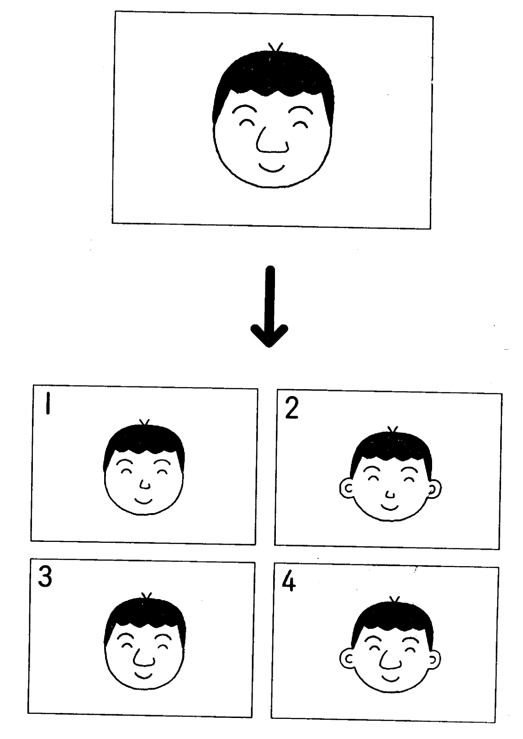
12.
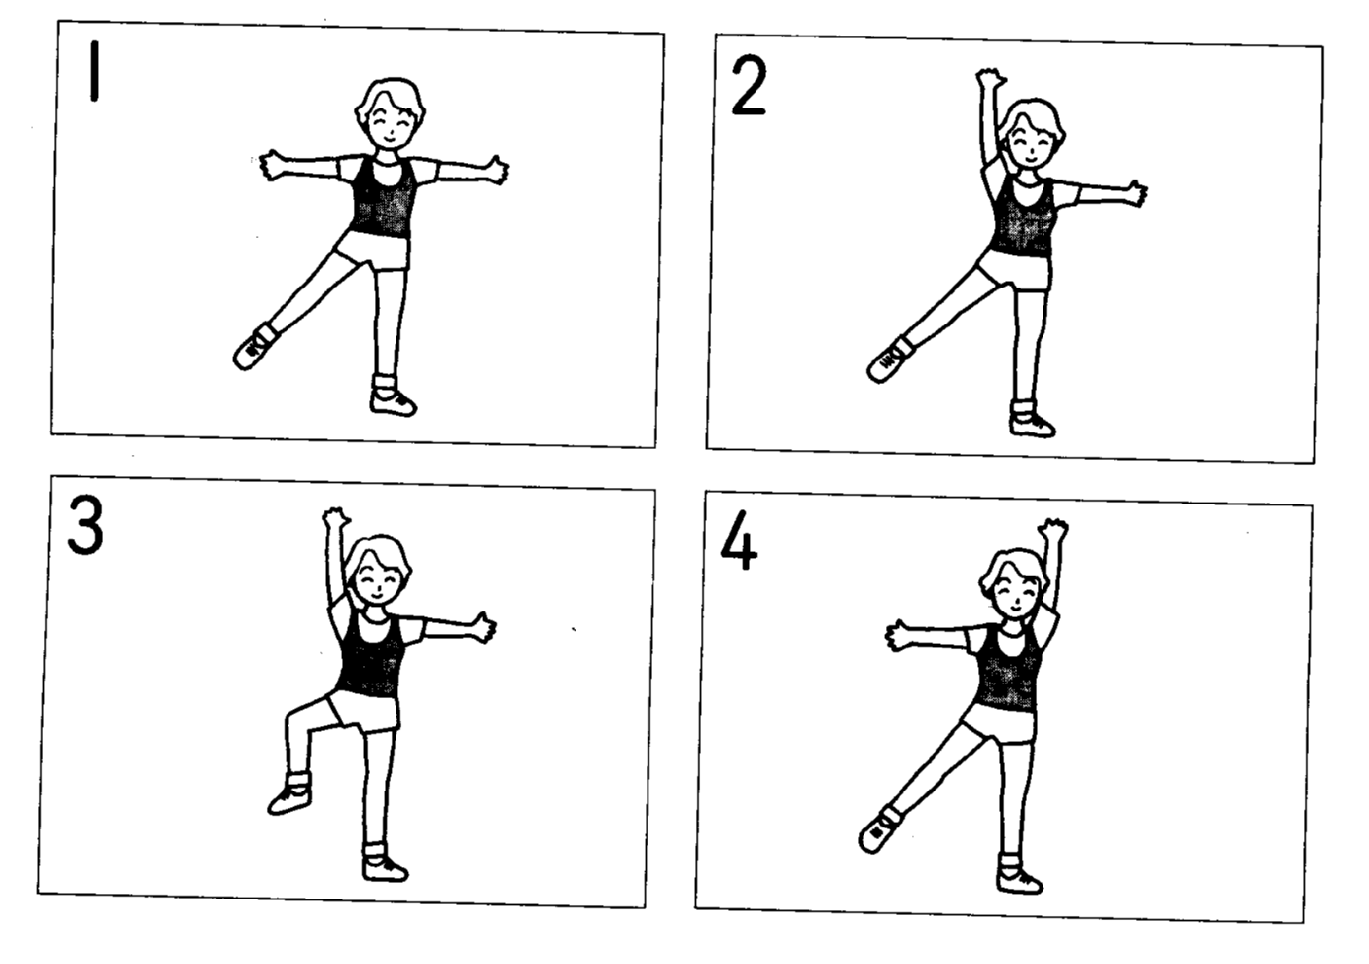
13.
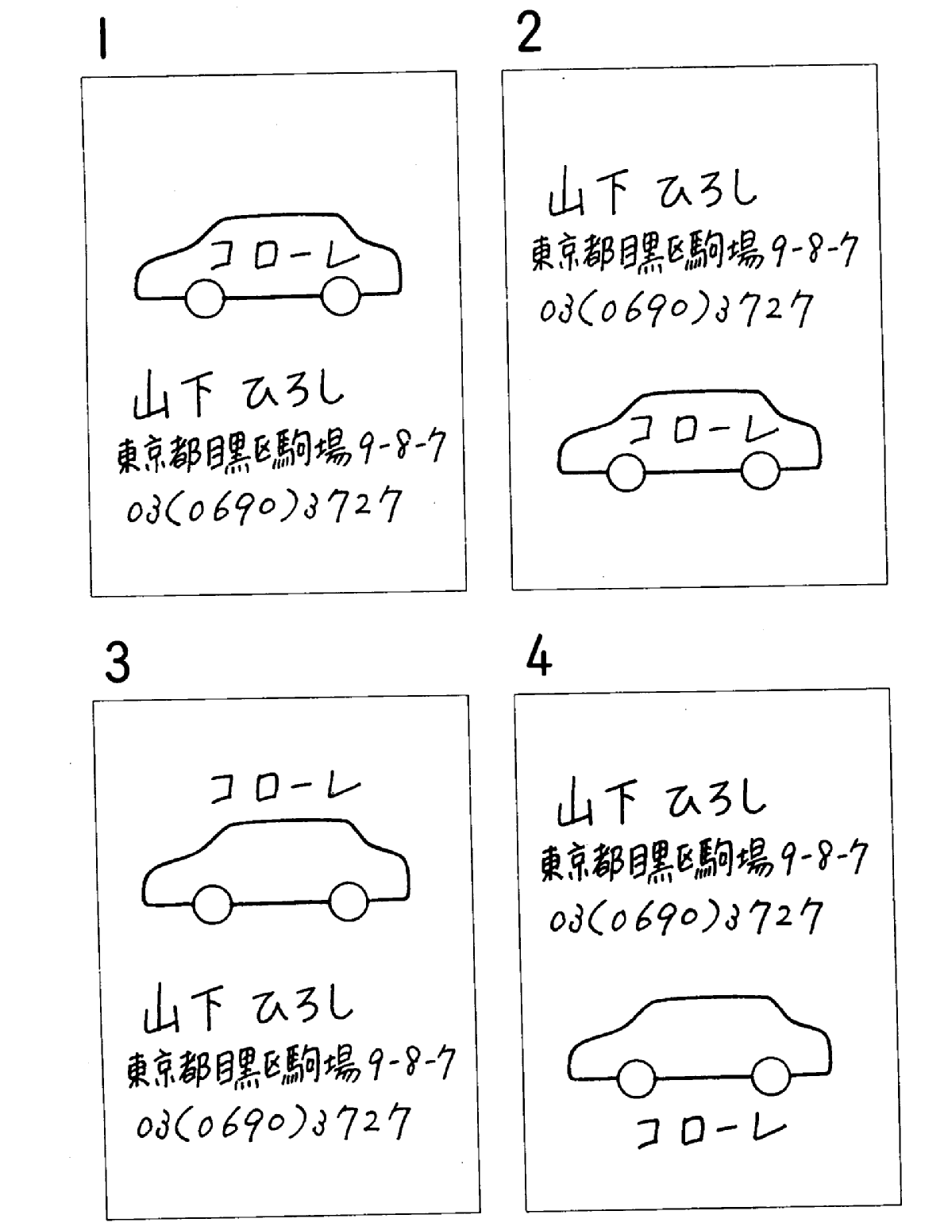

14.
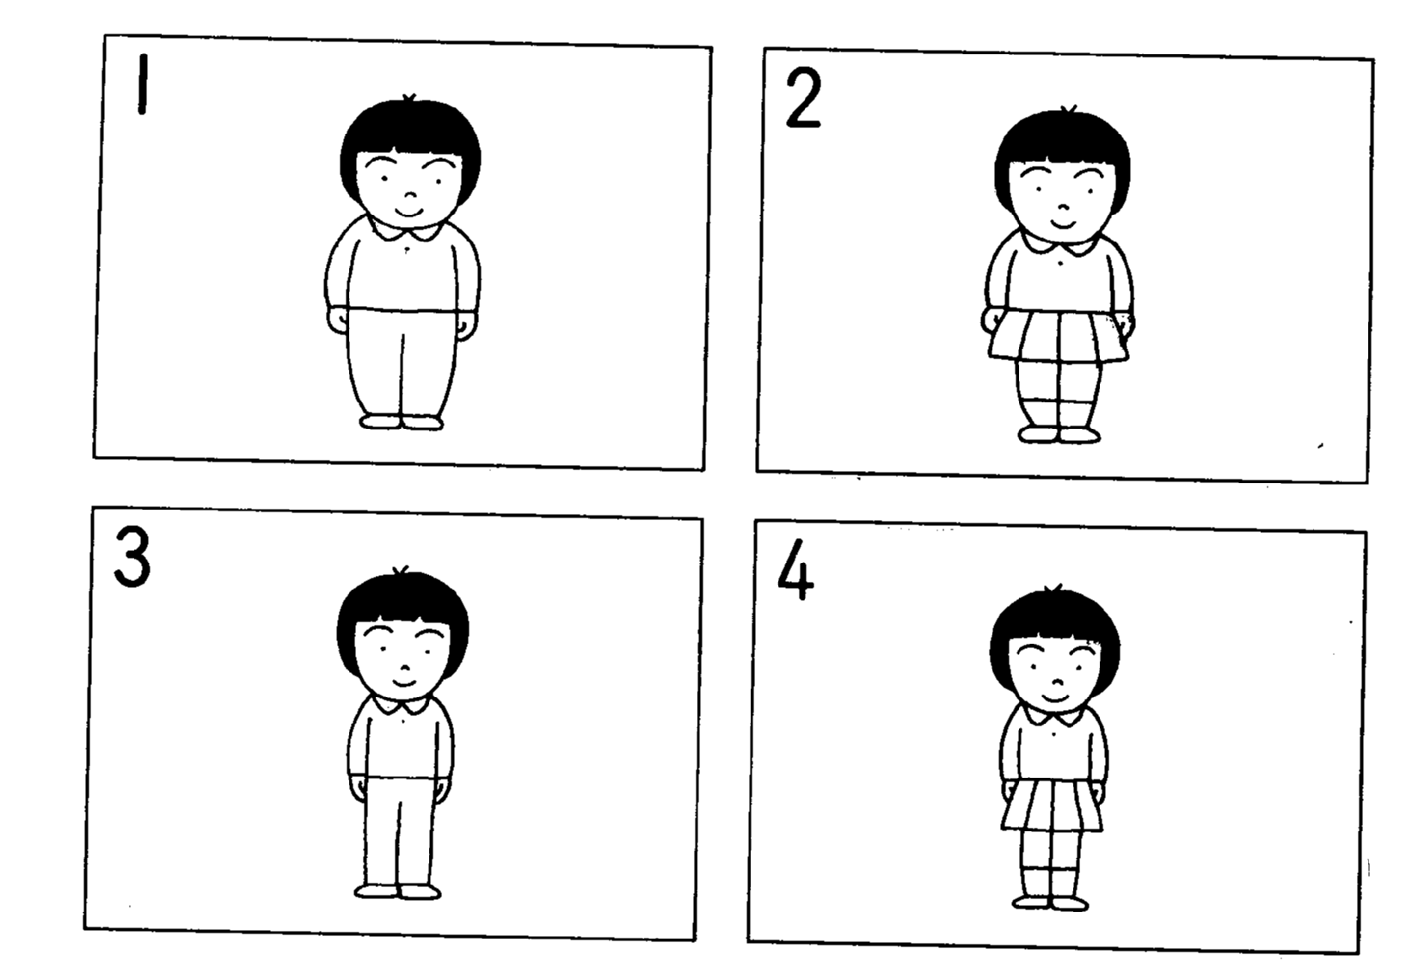
15.
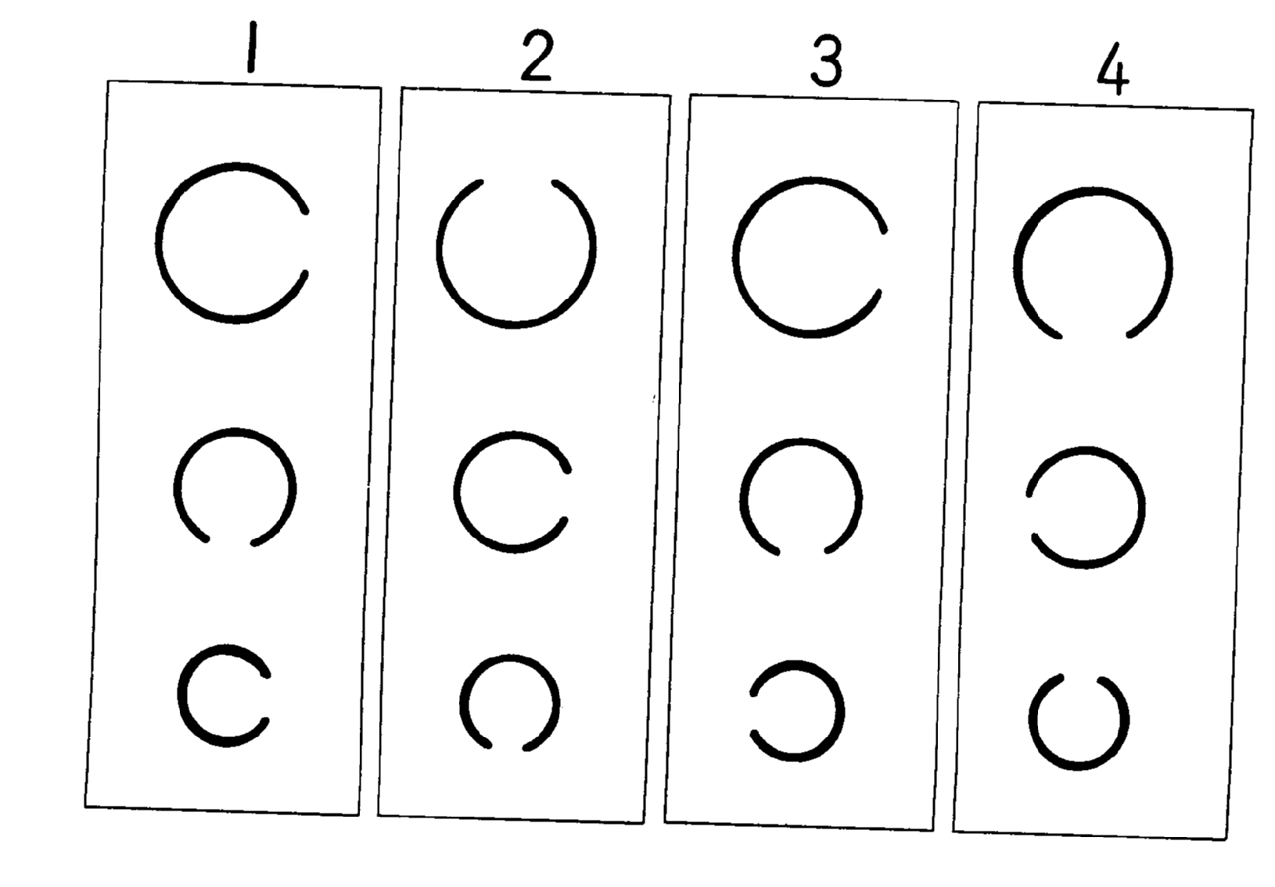
16.
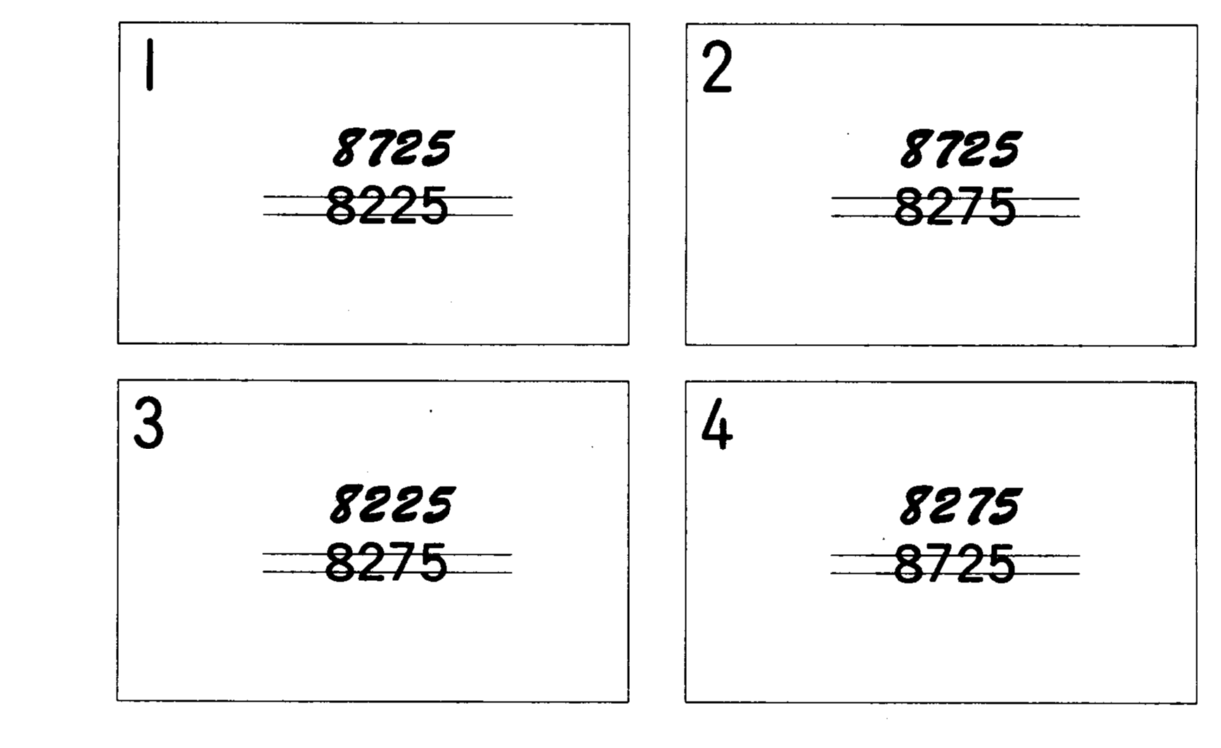

17.
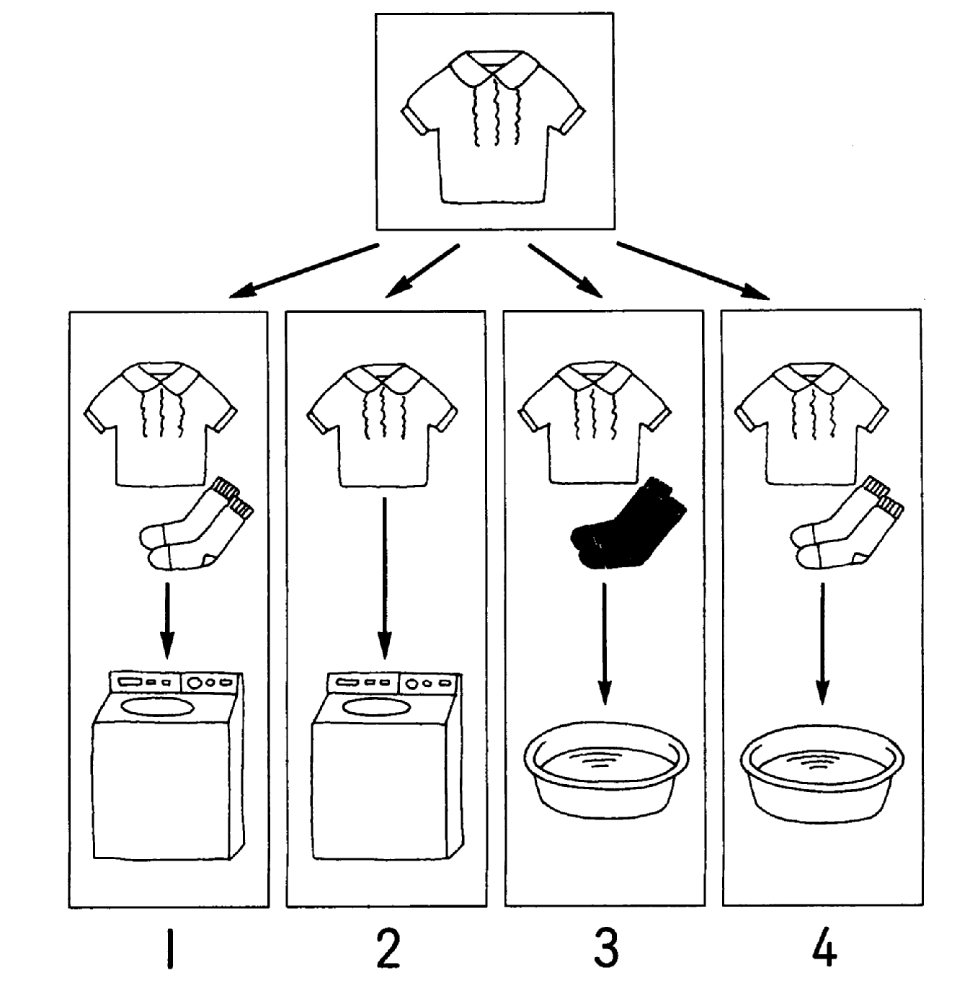
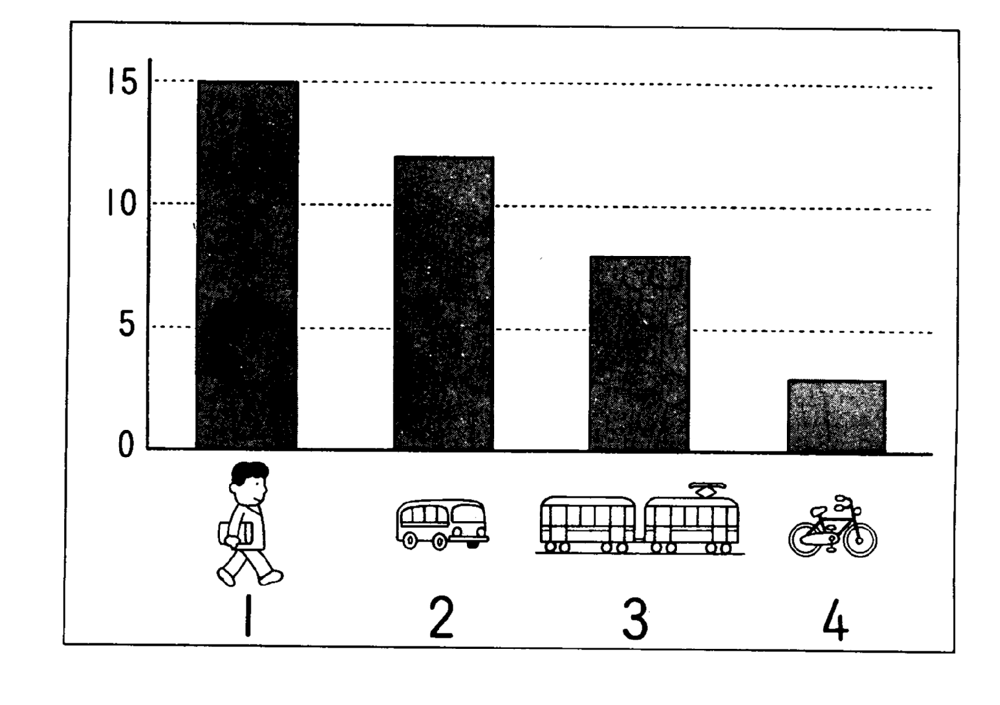
18.

19.
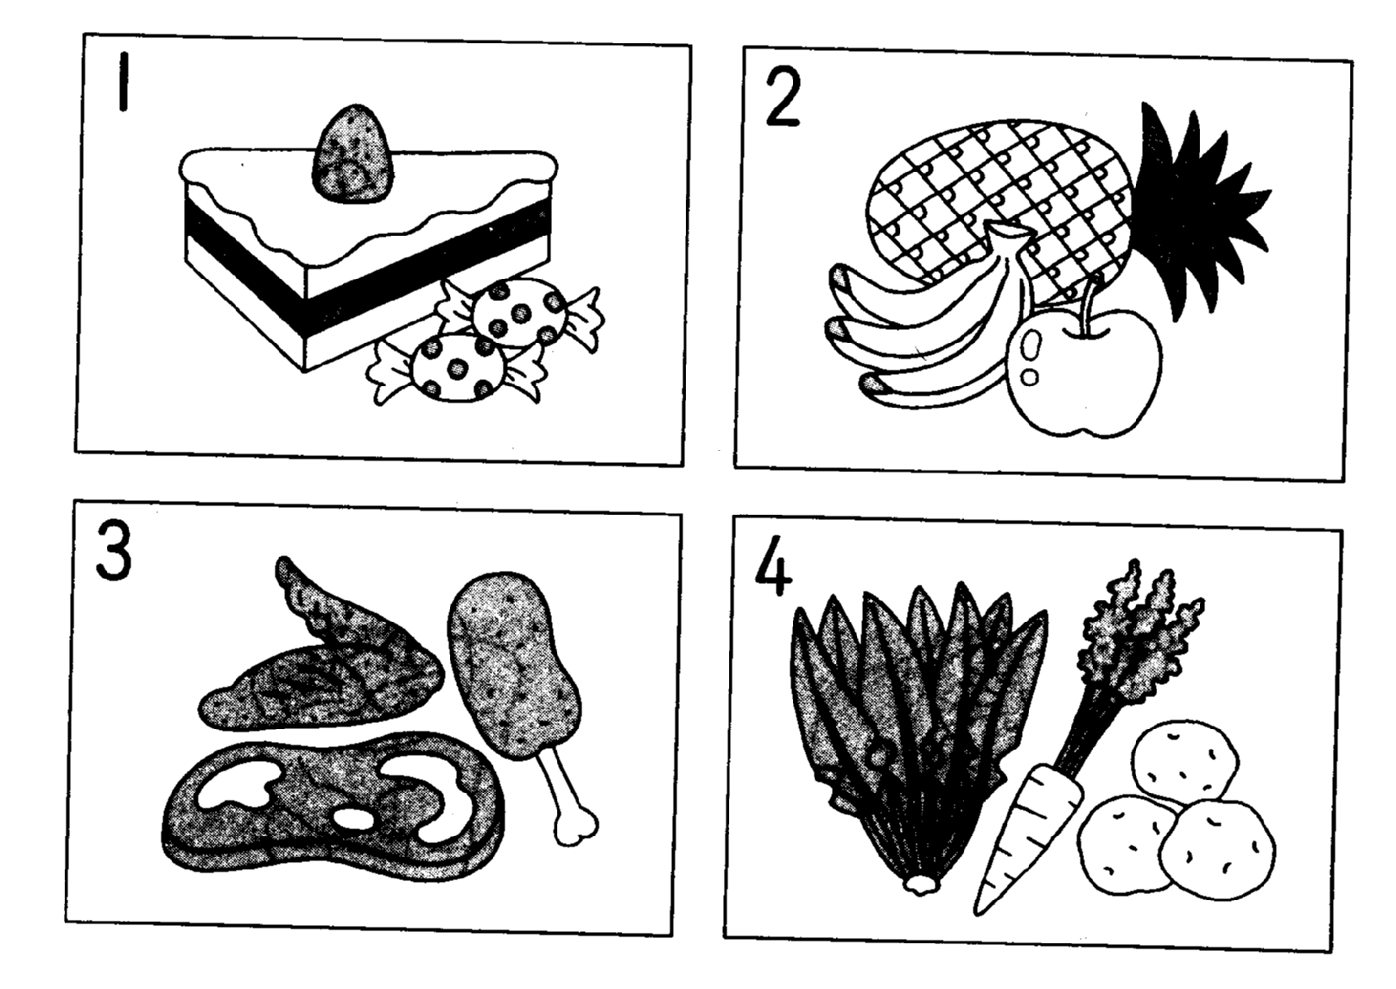
20.
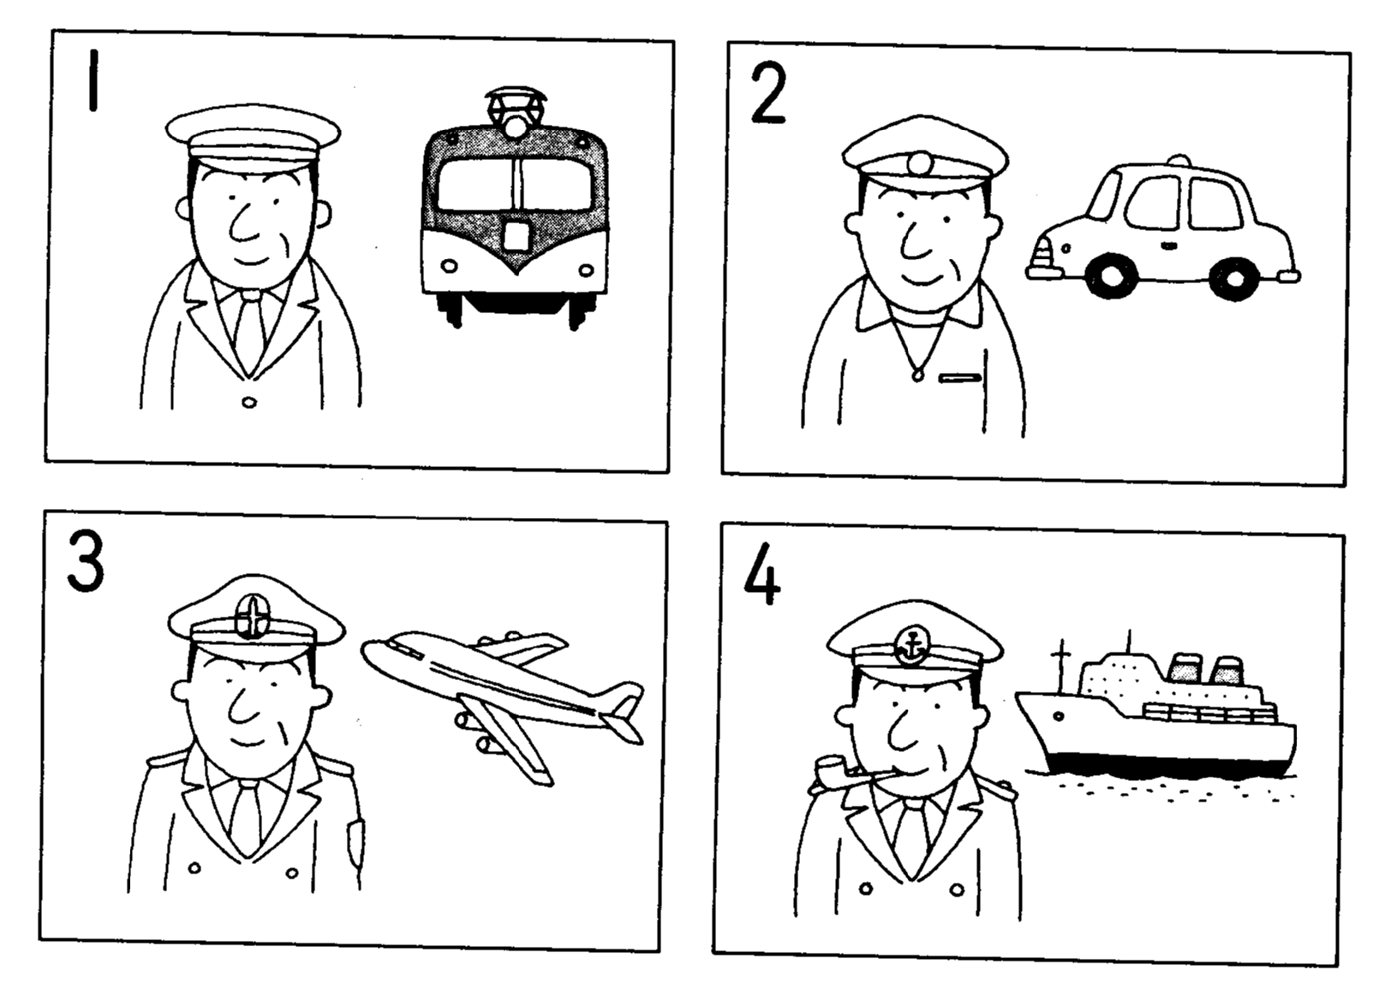

11 | 12 | 13 | 14 | 15 | 16 | 17 | 18 | 19 | 20

問題三、テープを聞いて、文を完成しなさい。
21．東京では少し雪が降っても が混乱します。
22．雪の多い地方では 以上積もることがあります。
23．運動会は することに決まりました。
24. これからゲームをやりますから。机や椅子を壁に ください。広い場所が必要です。
25. 王さんの はイギリス文学を研究することですね。
26. シンポジュームの が変わったと聞きましたが。
27. 李さんはほかの４人に田中さんを中国語で しました。
28. 日本は ですか。
29. から涼しいですよ。
30.節分というのは 行事です。
問題四、次の文を聞いて、質問に答えなさい。
31. 働きに出ている人たちが村へ帰ってくるのはどんな時ですか。
32. この人の趣味はなんですか。
33. 動物園にはどんな動物がいますか。
34. 分からない言葉があったら、どうしますか。
35. 若い人たちはなぜ村を出ますか。
問題五、テープを聞いて、聞いた内容をまとめなさい。（字数は必ず50字以上）

